REPORTING HERMES

Le reporting est un module parmi les six (6) modules de la session APPLICATION. Elle nous propose à l’ouverture trois (3) interfaces de démarrage à savoir :
- EDITER CE RAPPORT
- DEMARRER l’INTERFACE D’EDITION
- DEMARRER LE REPORTING
Afin d’accéder aux différents menus du module Reporting, cliquer sur l’interface DEMARRER LE REPORTING. Une fois lancée, l’application Hermes propose un rapport par défaut : Vue d’ensemble des campagnes de réception d’appels.
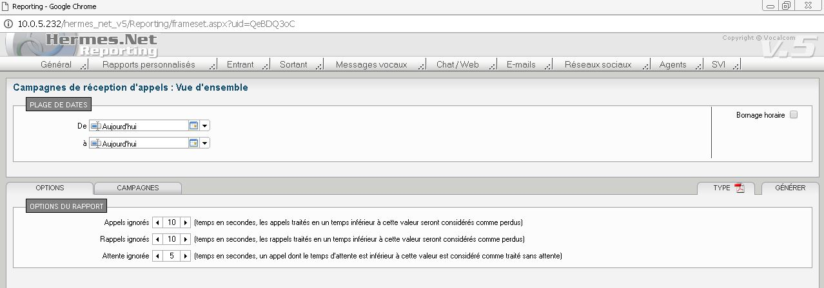
Dans le menu principal, les rapports sont classés selon la nature des données extraites.
Général, Rapports personnalisés, Campagnes d’émission d’appels (sortant), Campagnes de réception d’appels (Entrant), Messages vocaux, Campagnes Chat/Web, Campagnes E-mails, Réseaux sociaux, Activités des Agents, SVI.
Cliquez sur le nom d’un des rapports proposés afin d’ouvrir la fenêtre de paramétrage du rapport désiré. Chaque rapport demande de sélectionner un intervalle de dates d’application. Les paramètres suivants dépendent du type de rapport choisi.

Généralités sur les fenêtres d’options et de filtres

Plage de dates
En générale, la première partie du rapport par défaut permet de sélectionner la plage de dates à prendre en compte pour la sélection de des données du rapport.
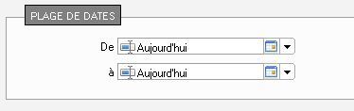
Puis choisissez l’intervalle de temps désiré en cliquant sur le bouton qui vous faites apparaitre un calendrier dans lequel vous pouvez sélectionner une date.
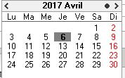

Filtres
D’autres options de filtrage sont proposées sur des onglets spécifiques dans la partie suivante de l’écran du rapport.
- Le filtre concernant l’option est relatifs suivant le type de rapport choisi. Ici trois (3) options de filtre nous aient proposé :
- Appels ignorés : La valeur saisie ici est la durée en dessous de laquelle l’appel est comptabilisé dans les appels perdus ou abandonnés.
- Rappels ignorés : La valeur saisie ici est la durée maximale d’attente en dessous de laquelle il n’y a pas eu d’attente (ex. si Attente ignorée = 5 secondes, les appels répondus avec une attente inférieure sont considérés comme appels traités immédiatement).
- Attente ignorée : C’est une valeur définit en second. Tous appels dont le temps d’attente inférieur à cette valeur sont considérés comme perdus.
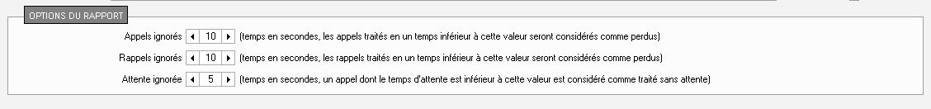
- Le filtre concernant les campagnes qui peut aussi s’appliquer également au superviseur et aux groupes de supervision.
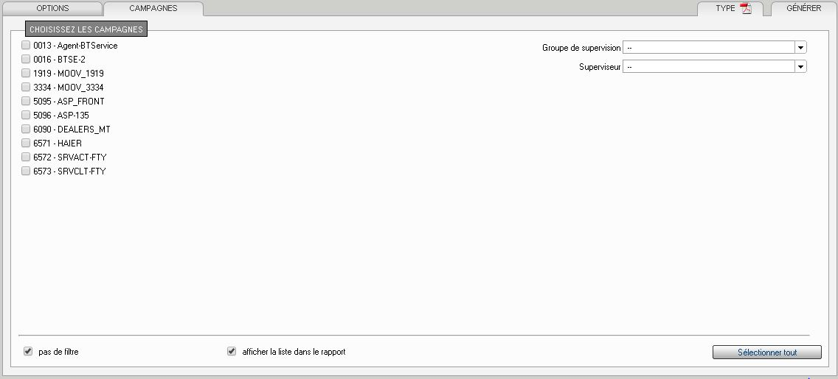
Le bouton Sélectionner tout permet de cocher toutes les cases des campagnes en une seule opération.
La case à cocher pas de filtre permet de spécifier qu’on annule tous les filtres éventuels pour sélectionner toutes les données se trouvant dans la base de données, y compris les campagnes (ou agents) qui ont été supprimés depuis, mais qui existaient et étaient actifs dans la plage de dates sélectionnées.

Choix du type de rapport
La mention Type en haut à droite de l’onglet permet de sélectionner le type de document à générer. Une fois sélectionné, le type est indiqué par une icône et reste valable pour toutes les générations de rapport ultérieures.
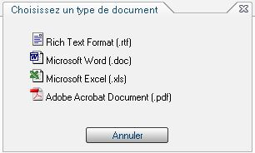
- Si le type Rich Text Format est sélectionné on a cet affichage :
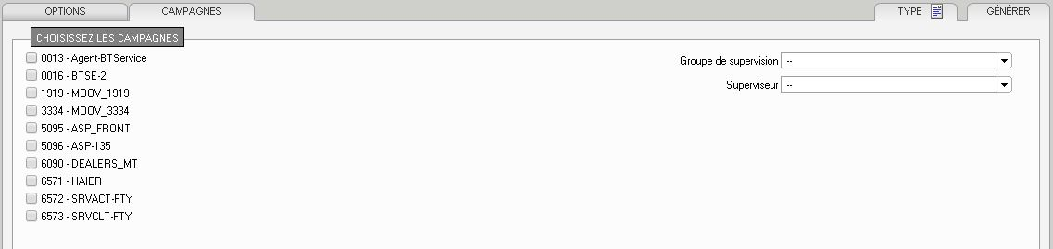
- Si le type Microsoft Word est sélectionné on a cet affichage :
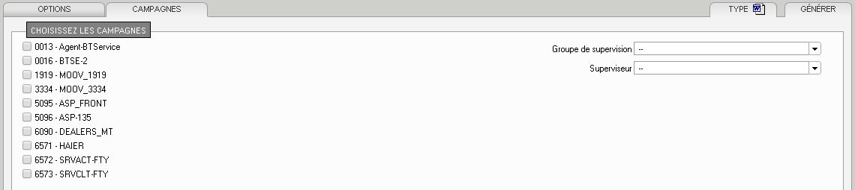
- Si le type Microsoft Excel est sélectionné on a cet affichage :
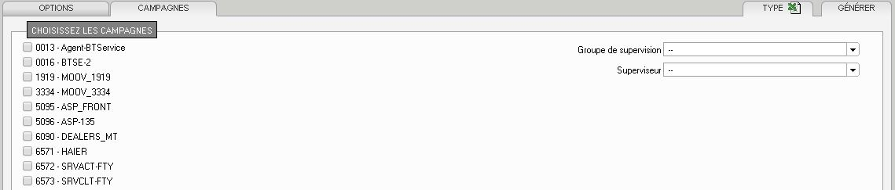
- Si le type Adobe Acrobat Document est sélectionné on a cet affichage :
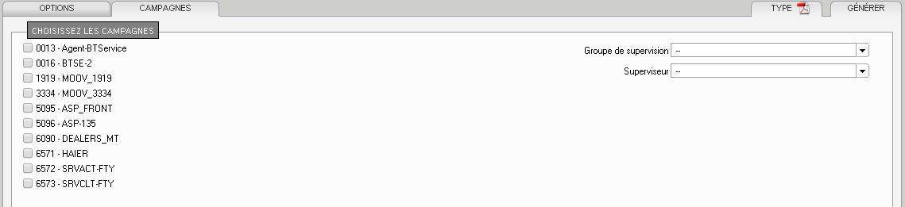

Génération de rapport
La mention Générer en haut à droite de l’onglet permet de lancer la génération du rapport.

La fenêtre Liste des rapports demandés apparait. Elle propose de visualiser la liste de tous les rapports générés durant cette session du module Reporting.
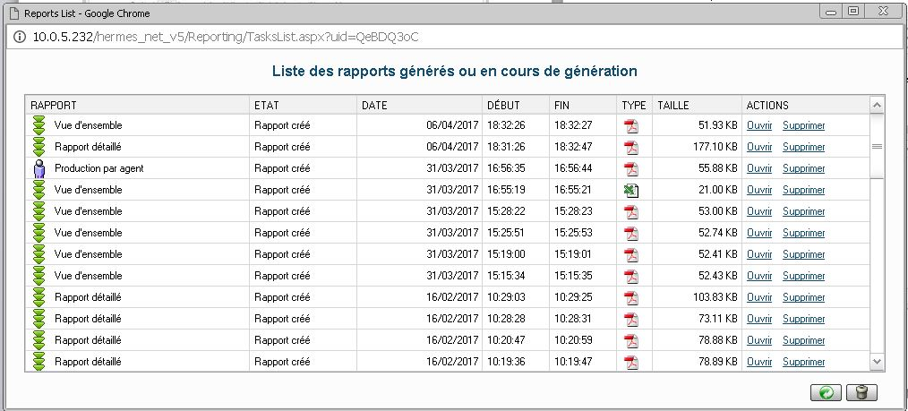
Pendant la génération du rapport, l’état En file est indiqué. Une fois généré, l’état passe à Rapport créé.
Chaque rapport reste ainsi disponible sur le serveur et est accessible via l’option Ouvrir.
Les rapports se consultent via une fenêtre Internet Explorer et peuvent être sauvegardés localement dans le format correspondant via l’option Fichier -> Sauvegarder sous.
Ils peuvent être supprimés de la liste.
La fenêtre Liste des rapports générés ou en cours de génération peut également être ouverte via le menu Général.

CAMPAGNES DE RECEPTION (ENTRANT)
Ce rapport est basé sur les activités des campagnes de réception et sur la distribution de leurs appels.
Huit (8) rapports prédéfinis sont proposés et détaillés dans ce chapitre :
- Vue d’ensemble
- Rapport détaillé
- Distribution d’appels
- Temps d’attente
- Qualifications des appels
- Qualifications par agents
- Distribution des qualifications
- Distribution des qualifications par agent

Vue d’ensemble
Ce premier rapport permet d’obtenir une vue globale des appels reçus et de leur statut, dans le cadre de campagnes sélectionnées sur un intervalle de temps défini.
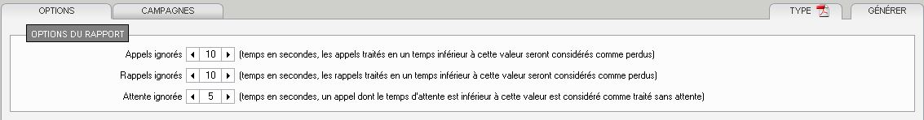
- Options : Cet onglet permet de définir des paramètres supplémentaires pour filtrer les données du rapport. Voir plus haut. Appels ignorés, Rappels ignorés, Attente ignorée.
- Campagnes : Elle vous permet de choisir parmi les campagnes disponibles celles dont vous voulez voir les données dans le rapport.
Sélectionnez à droite le groupe de supervision ou le superviseur dont vous voulez sélectionner les campagnes. Exemple illustré ci-dessous montre que le superviseur appelé « Innocent d’ALMEIDA » possède les droits de supervision sur les campagnes « BTService » « MOOV_1919 » « MOOV_3334 » « ASP » « DEALERS_MT » « HAIER » « SRVACT-FTY » « SRVCLT-FTY ». Ces huit (8) campagnes uniquement sont donc sélectionnées.
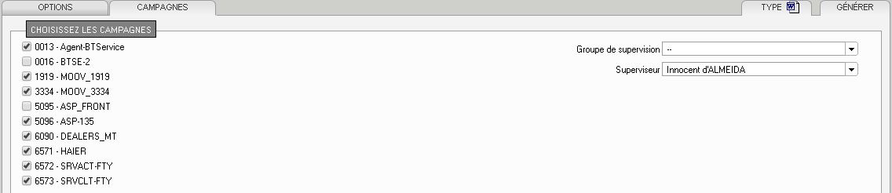
Par contre le superviseur appelé « Chakirath ALIMI » possède les droits de supervision sur une seule campagne « DEALERS_MT ».
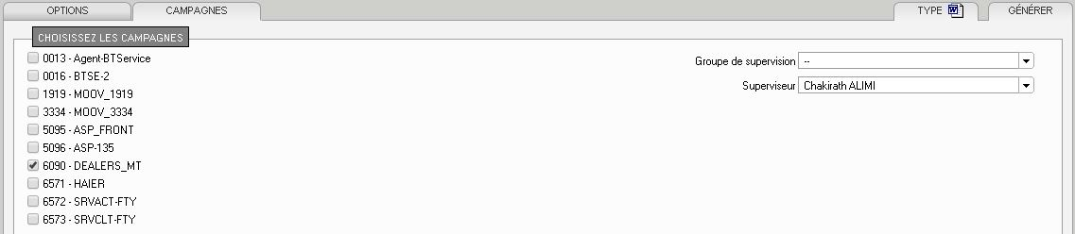

Une fois générée vous pouvez ouvrir selon le type choisi :
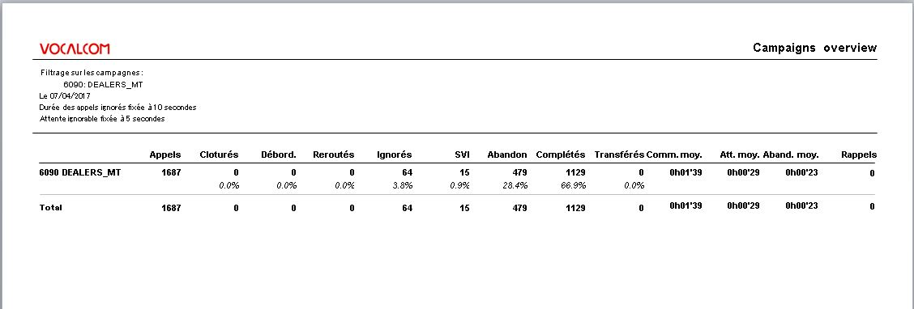
Les paramètres d’intervalle de dates et de filtrage sont rappelés en haut du tableau
Dans le tableau, les campagnes sélectionnées sont listées à gauche. Pour chacune d’elles, on peut voir le nombre d’appels total, puis par statut. Les champs sont listés ci-dessous
- Appels : Tous les appels arrivés au Call center
- Clôturés : appels arrivés au call center hors des heures d’ouvertures.
- Débord : appels redirigés vers la procédure de débordement.
- Reroutés : appels ayant été redirigés vers une autre destination.
- Ignorés : appels arrivés pendant les heures d’ouvertures, non redirigés vers la procédure de débordement, avec une durée inférieur au paramètre Temps perdu.
- SVI : appels redirigés vers le SVI et raccrochés.
- Abandon : appels non perdus, arrivés pendant les heures d’ouvertures non redirigés vers la procédure de débordement et non traités par un agent.
- Complétés : appels non perdus et traités par un agent (non transférés).
- Transférés : appels transférés par le premier agent vers un autre agent
- Comm.moy. : Temps de communication moyen.
- Attn. Moy. : Temps d’attente moyen.
- Aband.moy. : Temps d’abandon moyen. Un appel est abandonné s’il n’est ni perdu, ni hors des heures d’ouvertures, ni redirigé vers la procédure de débordement et non traité par un agent. C’est le temps d’attente de cet appel qui est utilisé ici.
Sous chaque valeur dans ce tableau, le pourcentage par rapport au nombre total d’appels reçus par campagne est affiché.
Sous le tableau, le total pour toutes les campagnes est affiché.

Rapport détaillé
Ce rapport permet d’obtenir une vue globale des appels reçus et de leur statut, dans le cadre de campagnes sélectionnées sur un intervalle de temps défini.
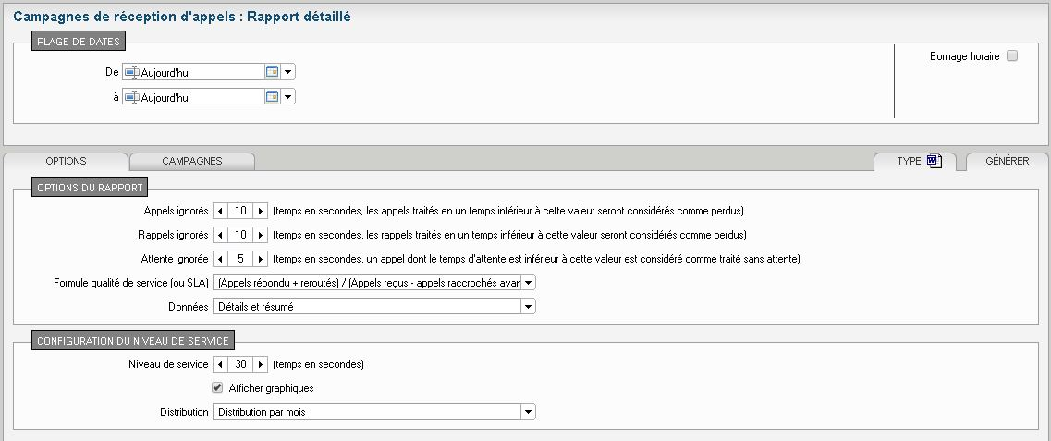
- Options : Cet onglet permet de définir des paramètres supplémentaires pour filtrer les données du rapport. Voir plus haut. Appels ignorés, Rappels ignorés, Attente ignorée.
Données : permet de choisir si on veut le détail par campagne et/ou le récapitulatif.
Niveau de service : Saisir ici le temps référence utilisé pour comparer les temps d’attente des appels.
Distribution : permet de choisir le type de distribution des appels /mois /semaine /jour /heure /demi-heure et par /quart d’heure.
- Campagne : Elle vous permet de choisir parmi les campagnes disponibles celles dont vous voulez voir les données dans le rapport.
Sélectionnez à droite le groupe de supervision ou le superviseur dont vous voulez sélectionner les campagnes.
Une fois construit, le rapport est présenté dans une fenêtre et se divise en trois (3) cadres.
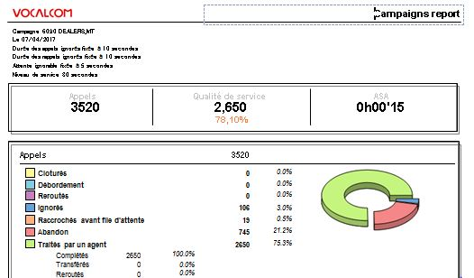
Dans le cadre Appels, les données présentées sont les suivantes :
- Clôturés : appels arrivés au call center hors des heures d’ouverture.
- Débordement : appels redirigés vers la procédure de débordement.
- Reroutés : appels ayant été redirigés vers une autre destination par le SVI, ie avant toute intervention d’un agent.
- Perdus : appels arrivés pendant les heures d’ouverture, non redirigés vers la procédure de débordement, avec une durée inférieur au paramètre Temps perdu.
- Raccroché avant file d’attente : appels non perdus, arrivés pendant les heures d’ouverture, non redirigés vers la procédure de débordement et non traités par un agent.
- Abandon : appels non perdus, arrivés pendant les heures d’ouverture, non redirigés vers la procédure de débordement et non traités par un agent
- Traités par un agent : appels traités par un agent (complétés et transférés)
Complétés : appels non perdus et traités par un agent (non transférés)
Transférés : appels transférés par le 1er agent vers un autre agent
Reroutés : appels transférés par le 1er agent vers une destination externe.
A droite du cadre, une visualisation graphique de la répartition des appels par résultat est affichée.
Ce graphique permet de visualiser la répartition du pourcentage de temps des résultats d’appels sous forme de tarte.
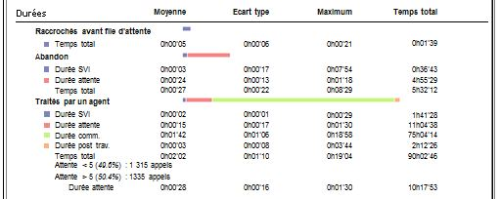
Dans le cadre Durées, les données présentées sont les suivantes.
Les différents résultats d’appels sont présentés verticalement :
Raccroché avant file d’attente
Abandon
Traités par agent Pour chaque résultat, les durées d’appels (en seconde) sont détaillées par étape :
Durée dans le SVI
Durée de l’attente
Durée de la communication
Durée post-travail
Pour chaque étape, les durées moyennes, maximum et déviation standard sont affichées. A côté de chaque résultat, la répartition par étape est représentée sous forme graphique.
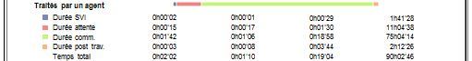
Dans cet exemple, le trait bleu-rouge-vert-jaune représente la répartition des durées moyennes :
Durée SVI (bleu) : 2secondes
Durée attente (rouge) : 15secondes
Durée comm. (vert) : 1. 42secondes
Durée post (orange) : 3secondes
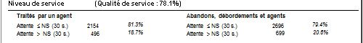
Dans le cadre Niveau de service, les données présentées sont les suivantes.
Une appréciation totale du niveau de qualité de service en pourcentage.
Pour les appels Traités par un agent :
La quantité et le pourcentage d’appels par rapport au niveau de service (NS) défini (comparaison du temps d’attente).
Pour les appels Abandons, débordements et agents :
La quantité et le pourcentage d’appels par rapport au niveau de service (NS) défini (comparaison du temps d’attente).

Distribution d’appels
Ce rapport permet d’obtenir une vue globale de la distribution des appels reçus et de leur statut dans le cadre de campagnes sélectionnées sur un intervalle de temps défini.
Il suit le même principe que le rapport détaillé. Une fois généré, le rapport est présenté comme suit :
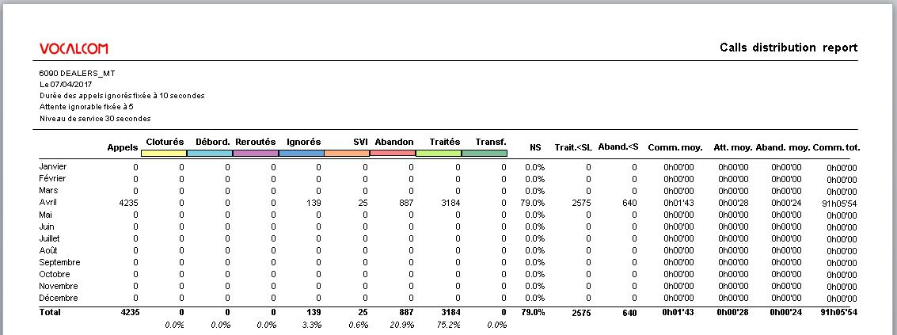
Dans le tableau, le paramètre de distribution est affiché verticalement à gauche :
Les mois de l’année, les semaines, les jours de la semaine, les heures, ½ heures ou ¼ heures d’une journée.
- Appels : tous les appels arrivés au call center
- Clôturés : appels arrivés au call center hors des heures d’ouverture.
- Débordement : appels redirigés vers la procédure de débordement.
- Reroutés : appels ayant été redirigés vers une autre destination par le SVI, ie avant toute intervention d’un agent.
- Perdus : appels arrivés pendant les heures d’ouverture, non redirigés vers la procédure de débordement, avec une durée inférieur au paramètre Temps perdu.
- Raccroché avant file d’attente : appels non perdus, arrivés pendant les heures d’ouverture, non redirigés vers la procédure de débordement et non traités par un agent.
- Abandon : appels non perdus, arrivés pendant les heures d’ouverture, non redirigés vers la procédure de débordement et non traités par un agent
- Traités par un agent : appels traités par un agent (complétés et transférés)
- Transférés : appels transférés par le 1er agent vers un autre agent.
- Comm moy : temps de communication moyen.
- Att.moy. : temps d’attente moyen.
- Aband.moy. : temps d’abondon moyen. Un appel abandonné si il n’est ni perdu, ni hors des heures d’ouverture, ni redirigé vers la procédure de débordement et non traité par un agent. C’est le temps d’attente de cet appel qui est utilisé ici.
- Comm.tot. : la durée totale de communication des appels comptabilisés dans cette tranche. Notez que les valeurs indiquées dans les colonnes des moyennes sont arrondies, donc il se peut que la vérification du temps de communication total diffère un peu du résultat de la multiplication des appels traités et transférés par leur temps de communication moyen.
Sous chaque colonne du tableau, le total et le pourcentage par rapport au nombre total d’appels reçus sont affichés.
Sous le tableau une visualisation graphique des données est affichée.
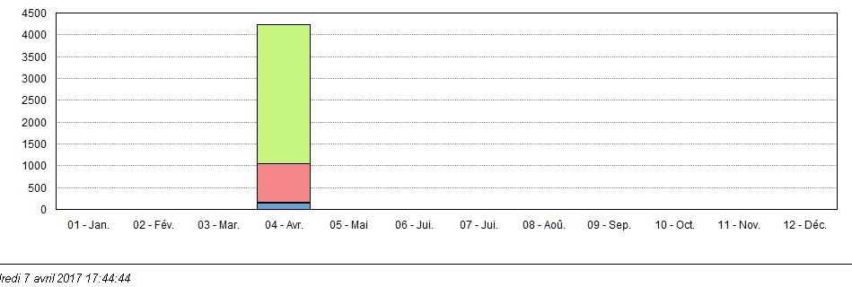

Qualification d’appels

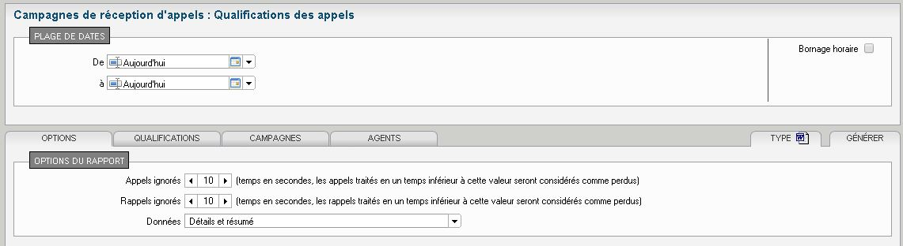
Ajouter à l’onglet Options et Campagnes nous avons les onglets Qualifications et Agents.
- Qualifications : Vous pouvez choisir de prendre en compte ou non la qualification standard, et de prendre en compte ou non les appels non qualifiés.
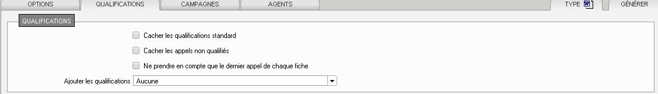
Ajouter les qualifications permet d’indiquer que l’on veut prendre en compte également les qualifications non utilisées pour ce rapport.
Aucune
Standard
Personnalisées ces qualifications ont été créés via la fonction de création de qualifications personnelles de l’application Administration)
Toutes (les standard et personnalisées)
- Agents : Elle vous permet de choisir parmi les agents ceux dont vous voulez voir les données dans le rapport.
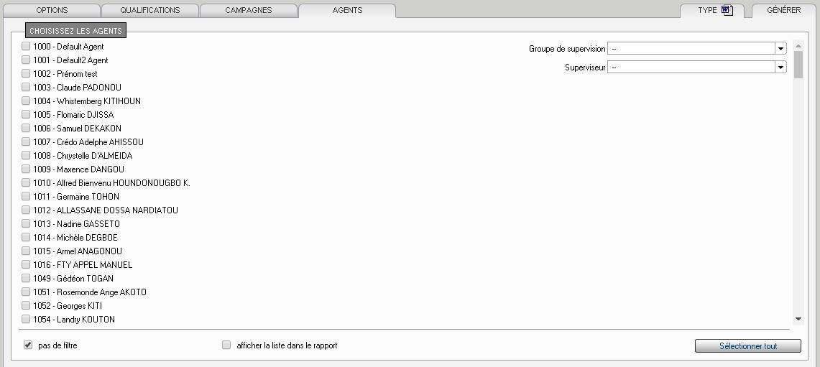
Sélectionnez à droite le groupe de supervision, d’agents ou le superviseur dont vous voulez sélectionner les agents.
Une fois généré, le rapport est présenté comme suit :
Le rapport se divise en plusieurs cadres.
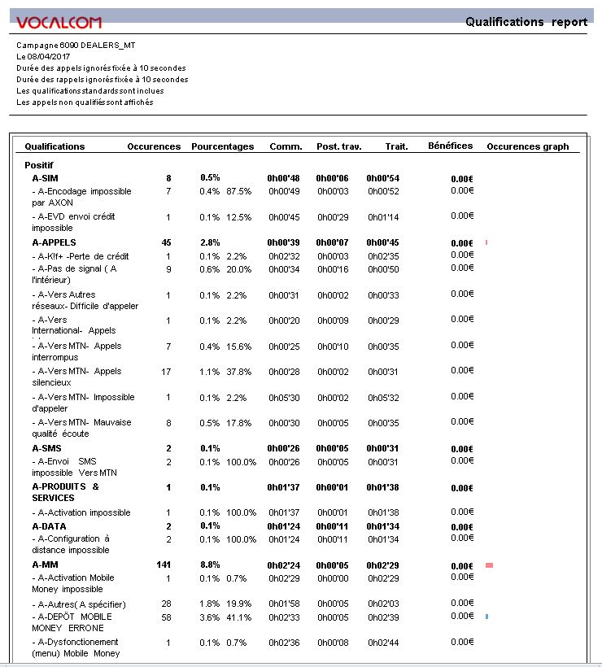
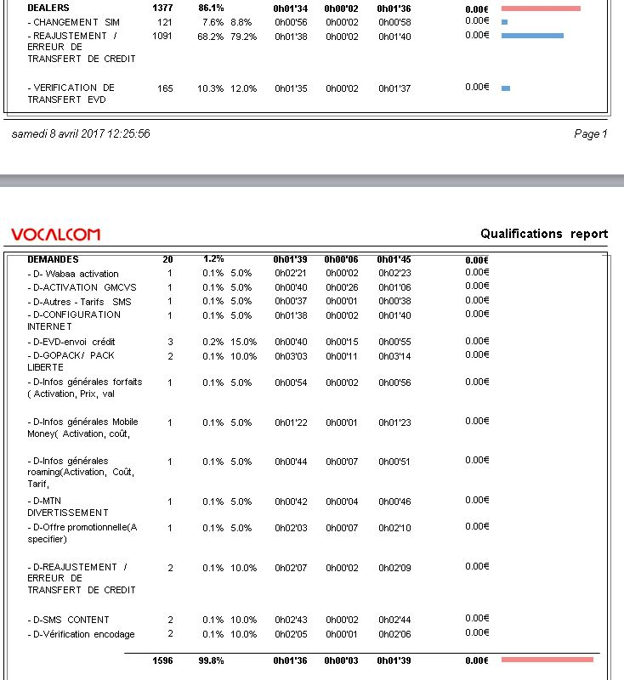
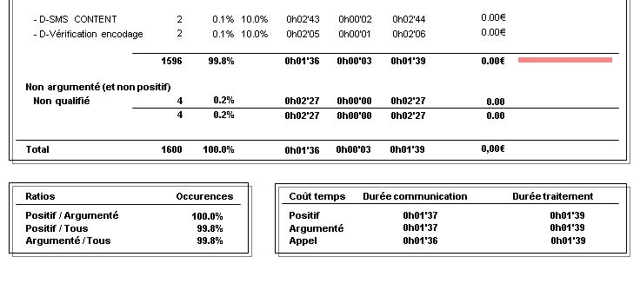
Occurrences et pourcentage d’appels,
Durées moyennes de communication, encodage et traitement,
Estimation des bénéfices,
Représentation graphique des occurrences.

Qualification par agent
Ce rapport permet d’obtenir une vue globale du nombre d’appels, des durées de communication, encodage et traitement des appels reçus en fonction de leur qualification, pour des campagnes et des agents sélectionnés, sur un intervalle de temps défini (détaillé par des agents)
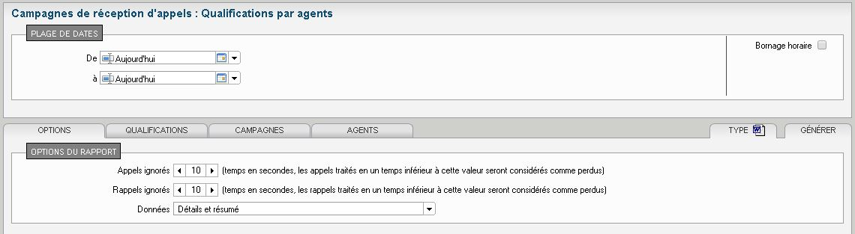
Elle suit le même process que la qualification des appels.

Distribution des qualifications
Ce rapport permet d’obtenir le détail de la distribution horaire des appels reçus regroupés par type de résultat d’appel, pour des campagnes et des agents sélectionnés, sur un intervalle de temps défini (détaillé par campagne).
Les tables de chiffres sont suivies par une représentation graphique.
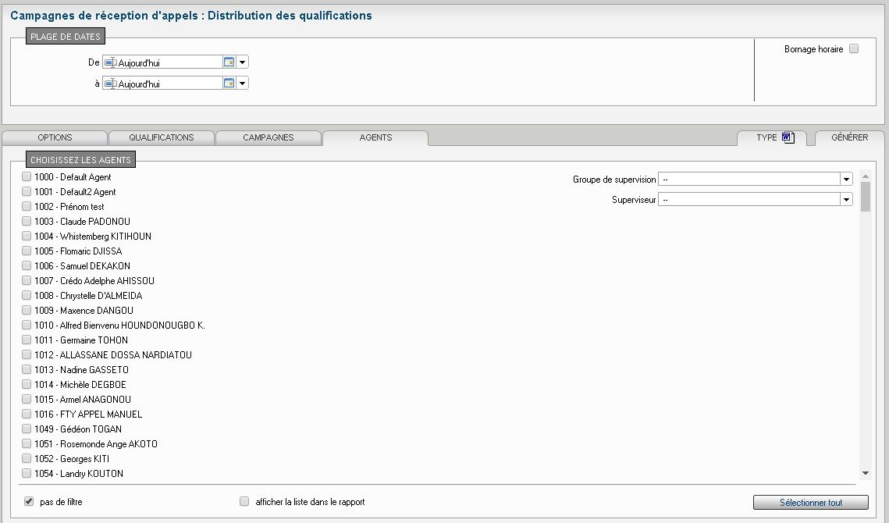
Elle suit le même process que la qualification des appels.
Mais son rapport se divise en plusieurs cadres suivis par un graphique :
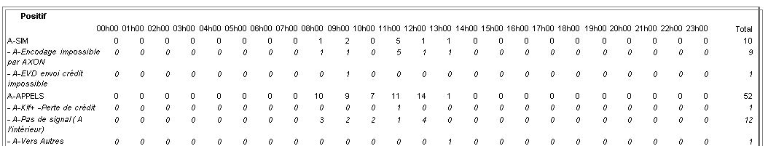
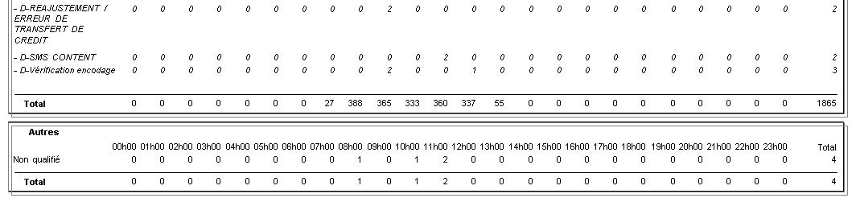
Les tables montrent la distribution des appels classés par type de résultat Positif, Argumenté et Non argumenté.
Les informations sont ensuite représentées dans un graphique
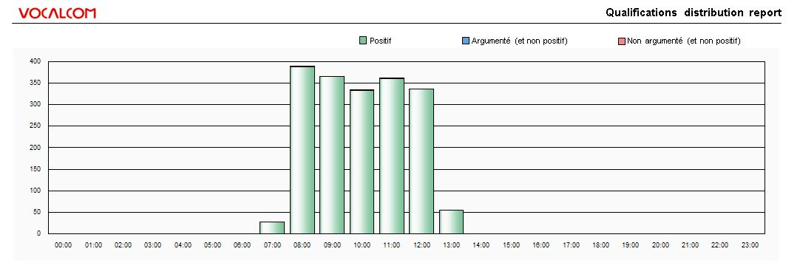

Distribution des qualifications par agent
Ce rapport permet d’obtenir le détail de la distribution horaire des appels reçus regroupés par type de résultat d’appel, pour des campagnes et des agents sélectionnés, sur un intervalle de temps défini (détaillé par agent).
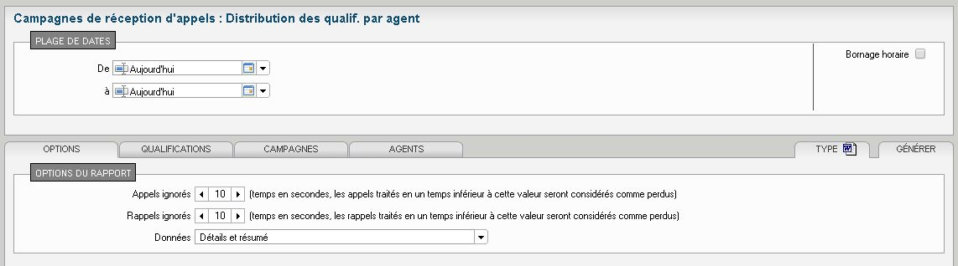
Elle présente un même rapport que la distribution des qualifications.

CAMPAGNES D’EMISSION (SORTANT)
Ce rapport est basé sur les activités des campagnes en émission et sur la distribution de leurs appels.
Six (6) rapports prédéfinis sont proposés et détaillés dans ce chapitre :
- Appels Manuels
- Fichiers d’appels
- Qualifications des appels
- Qualifications par agents
- Distribution des qualifications
- Distribution des qualifications par agent

Vue d’ensemble
Ce premier rapport permet d’obtenir la liste des appels manuels effectués par des agents sélectionnés sur un intervalle de temps défini.
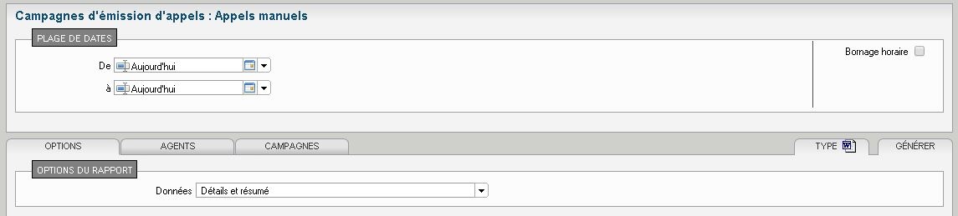
- Options : Cet onglet permet de définir des paramètres supplémentaires pour filtrer les données du rapport.
Données : permet de choisir si on veut le détail par agent et /ou le récapitulatif.
- Campagnes : Elle vous permet de choisir parmi les campagnes disponibles celles dont vous voulez voir les données dans le rapport.
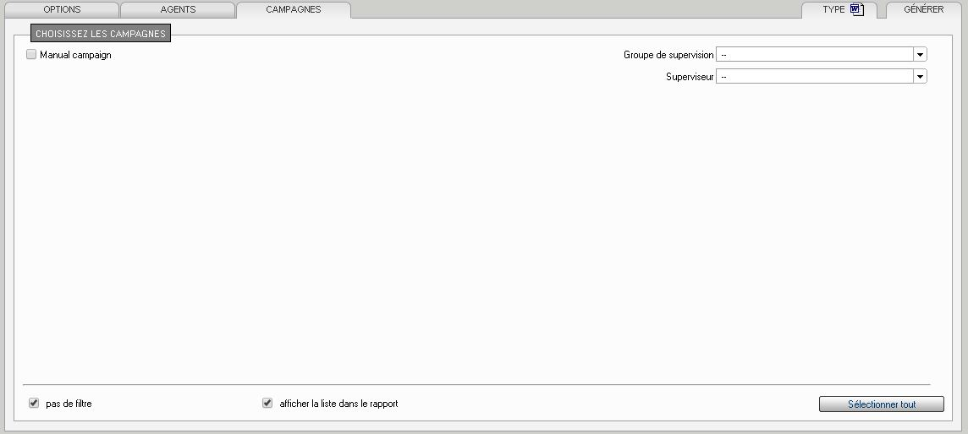
- Agents : elle permet de choisir parmi les agents de votre campagne ceux dont vous voulez voir les données dans le rapport.
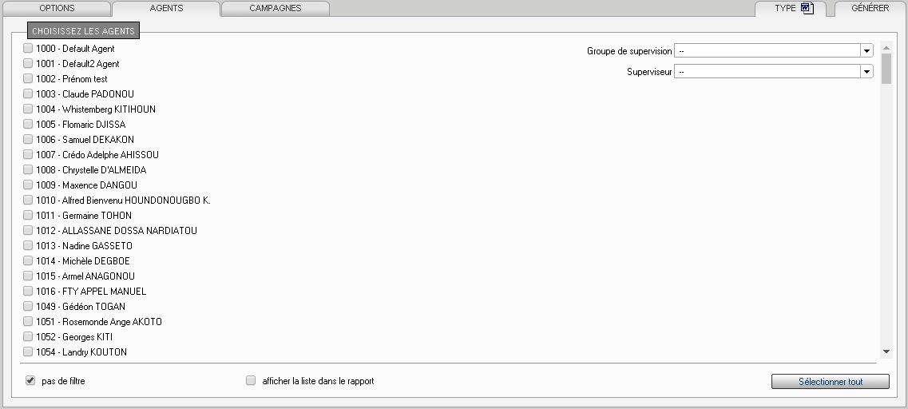

Fichiers d’appels
Ce rapport permet de visualiser la distribution des fichiers d’appels en fonction de leur statut.
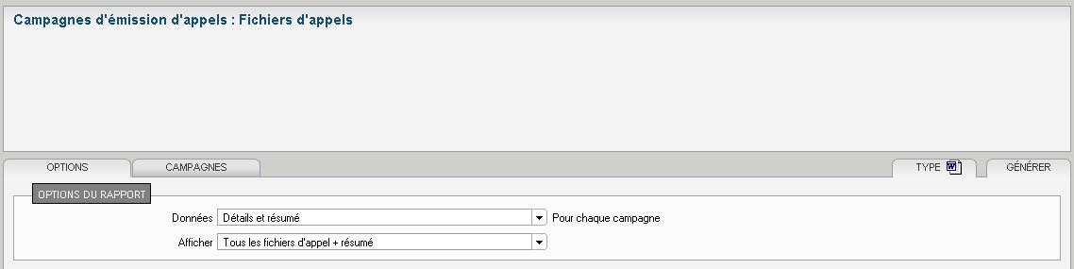
- Options :
Données : permet de choisir si on veut le détail par campagne et/ou le récapitulatif.
Pour chaque campagne, Afficher : permet de choisir si on veut visionner les données de :
Tous les fichiers d’appels + un résumé
Seul le fichier d’appels en cours d’utilisation
- Campagne : Elle vous permet de choisir parmi les campagnes disponibles celles dont vous voulez voir les données dans le rapport.
Sélectionnez à droite le groupe de supervision ou le superviseur dont vous voulez sélectionner les campagnes.
Une fois construit, le rapport est présenté dans une fenêtre et se divise en trois (3) cadres.
Le nombre d’enregistrements du fichier classés par résultat d’appel
Le nombre de tentatives d’appels et la durée d’appel par résultat d’appel
Le nombre de conversations et la durée par résultat d’appel
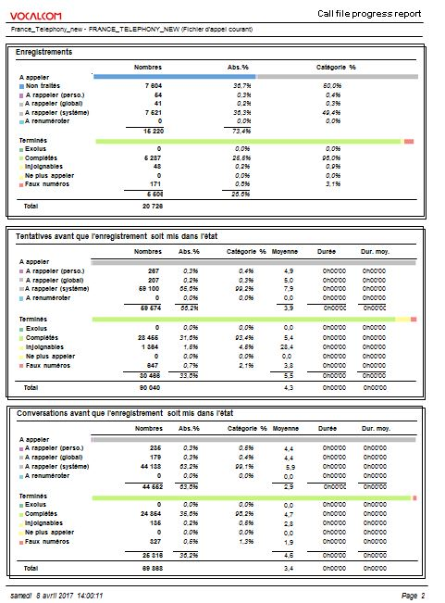
Dans les trois(3) rapports, les fiches sont divisées en catégories d’enregistrements « à appeler » ou « terminés »
A côté de chaque catégorie, la répartition des enregistrements est représentée sous forme graphique.
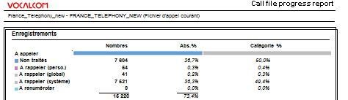
Dans cet exemple, le trait bleu-rose-vert-cendre est interprété comme suit :
Bleu : Nbre enrégi non traité : 7804
Rose : Nbre enrégi à rappeler (perso) : 64
Vert : Nbre enrégi à rappeler (global) : 41
Cendre : Nbre enrégi à rappeler (système) : 7621
Dans chaque rapport, les pourcentages du nombre d’enregistrements par résultat d’appels et par rapport au nombre total d’enregistrements sont également affichés.
Dans les 2 derniers rapports, la qualité moyenne et la durée moyenne d’un enregistrement par résultat est également affichée.
Le 2ème rapport donne le nombre total de tentative d’appels faire par le système, classé par résultat final de l’appel. Ce nombre total doit être divisé par le nbr d’enregistrements physiques du fichier ayant le même résultat pour obtenir le nombre moyen de tentatives d’appels par enregistrement.

Qualifications des appels
Ce rapport permet d’obtenir une vue globale du nombre d’appels, des durées de communication, encodage et traitement des appels reçus en fonction de leur qualification, pour des campagnes et des agents sélectionnés sur un intervalle de temps défini.
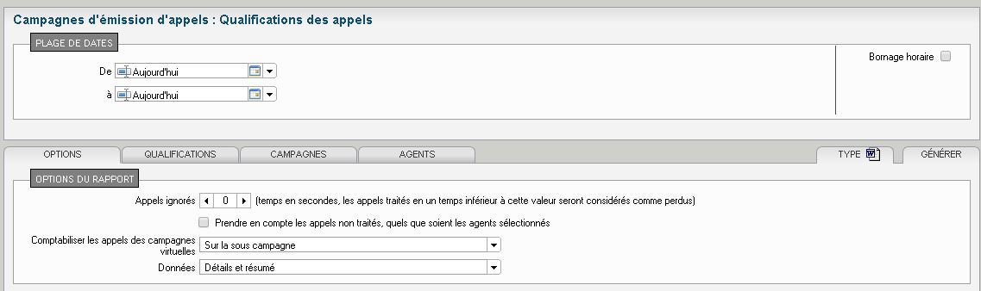
Il suit le même principe que le rapport détaillé pour les Données et les Appels ignorés. Une fois généré, le rapport est présenté comme suit :
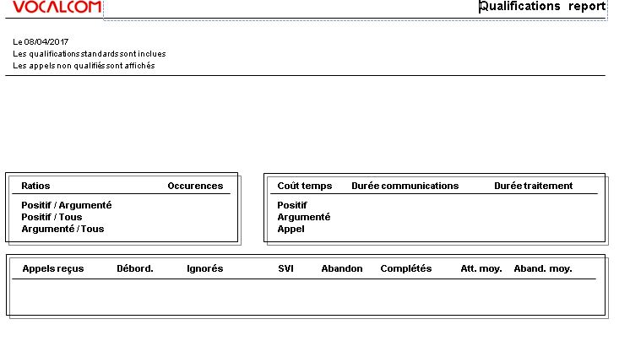

Qualification par agent
Ce rapport permet d’obtenir une vue globale du nombre d’appels, des durées de communication, encodage et traitement des appels reçus en fonction de leur qualification, pour des campagnes et des agents sélectionnés sur un intervalle de temps défini (détaillé par agent).
Une fois généré, le rapport se divise en plusieurs cadres et s’affiche comme celui de la qualification des appels.
Occurrences et pourcentage d’appels,
Durées moyennes de communication, encodage et traitement,
Estimation des bénéfices,
Répartitions des occurrences d’appels (positif et argumenté par rapport à la totalité, et positif par rapport argumenté)
Représentation graphique des occurrences.
Par qualification
Et par type de qualification (positif, argumentés

Distribution des qualifications
Ce rapport permet d’obtenir le détail de la distribution horaire des appels reçus regroupés par type de résultat d’appel, pour des campagnes et des agents sélectionnés, sur un intervalle de temps défini (détaillé par campagne).
Les tables de chiffres sont suivies par une représentation graphique.
Elle suit le même process que la qualification des appels.
Mais son rapport se divise en plusieurs cadres suivis par un graphique :
Les tables montrent la distribution des appels classés par type de résultat Positif, Argumenté et Non argumenté.
Les informations sont ensuite représentées dans un graphique

Distribution des qualifications par agent
Ce rapport permet d’obtenir le détail de la distribution horaire des appels reçus regroupés par type de résultat d’appel, pour des campagnes et des agents sélectionnés, sur un intervalle de temps défini (détaillé par agent).
Elle présente un même rapport que la distribution des qualifications

ACTIVITES DES AGENTS
Cet ensemble de rapports est basé sur les activités des agents.
Cinq (5) rapports prédéfinis sont proposés et détaillés dans ce chapitre :
- Rapport détaillé
- Activités des agents par agent
- Activités des agents par date
- Distribution des états des agents
- Distribution des états des agents avec e-mails
- Facturation par agent
- Facturation par date
- Production par agent

Rapport détaillé
Ce rapport permet d’obtenir une vue globale de la répartition des activités d’agents sélectionnés sur un intervalle de temps défini.
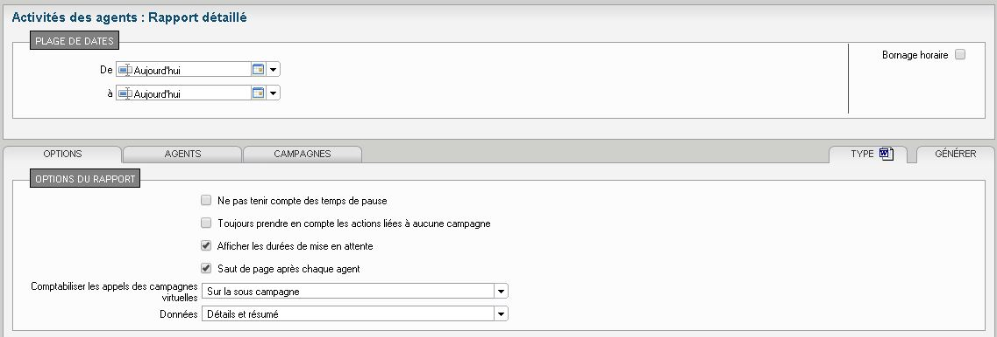
- Options : Cet onglet permet de définir des paramètres supplémentaires pour filtrer les données du rapport.
Données : permet de choisir si on veut le détail par campagne et/ou le récapitulatif.
Ne pas tenir compte des temps de pause : permet d’indiquer que les temps de pause ne sont pas pris en compte dans le rapport
Saut de page après chaque agent : permet d’avoir les données de chaque agent sur une page individuelle.
Les onglets Agents et campagnes sont pareil avec les campagnes d’émission et réception
Une fois généré, le rapport est présenté comme suit :
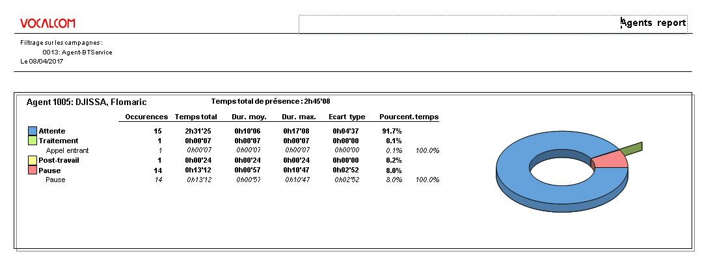
Chaque cadre représente les activités d’un agent. Dans celui-ci, on peut voir :
Le nombre d’occurrences et la durée totale par type d’activités
Le temps de traitement détaillé en sous activités
Le temps de pause détaillé en sous-catégories de pause
On peut voir également les durées moyennes et maximales par activité, la déviation standard et le pourcentage par rapport au temps total.
La catégorie Traitement indique le nombre total d’appels traités.
En ligne : nombre d’appels traités (Appel entrant)

Activités des agents par agent
Ce rapport permet d’obtenir une vue détaillé des activités effectuées par des agents sélectionnés, par jour, sur un intervalle de temps défini.

Activités des agents par date
Ce rapport permet d’obtenir une vue détaillé des activités effectuées par des agents sélectionnés, regroupées par jour, sur un intervalle de temps défini.

Distribution des états des agents
Ce rapport permet d’obtenir une vue globale de la distribution des appels reçus et de leur statut, dans le cadre sur un intervalle de temps défini.

Distribution des états des agents (avec e-mails)
Ce rapport permet d’obtenir une vue globale de la distribution des appels reçus et des e-mails traités, ainsi que leur statut, dans le cadre sur un intervalle de temps défini.

Facturation par agent
Ce rapport a été créé pour donner un aperçu de la quantité d’heures travaillées d’un agent particulier pendant une période déterminée. Dans ce rapport, une différence est faite entre « la durée active » (à l’exclusion du temps de pause) et « temps de connexion » (y compris les temps de pause).
Ce rapport propose différentes options pour l’ouverture :
- Toujours inclure les actions sans campagne : actions sans campagne sont les actions accomplies par les agents en l’absence de compétences a été affectée à leur disposition ; en d’autre termes, lorsque l’agent n’a pas de compétences tout en étant connecté
- Saut de page après chaque agent : cette option permet d’afficher plus d’un agent par page
La durée de connexion et la durée active sont affichées par agent et par jour. Ainsi une synthèse où le nombre de jours connectés est affiché ainsi que la durée totale et active totale de temps de connexion.

  - Facturation par date
Ce rapport a été créé pour donner un aperçu de la qualité d’heures travaillées pour jour donné et pour les agents spécifiés. Dans ce rapport, une différence est faite entre « la dure active » (à l’exclusion du temps de pause) et « temps de connexion » (y compris les temps de pause).
Ce rapport propose différentes options pour l’ouverture :
- Toujours inclure les actions sans campagne : actions sans campagne sont les actions accomplies par les agents en l’absence de compétences a été affectée à leur disposition ; e d’autres termes, lorsque l’agent n’a pas de compétences tout en étant connecté.
- Saut de page après chaque agent : Cette option permet d’afficher plus d’un agent par page
- Afficher graphiques : permet d’afficher le graphique des agents max connecté pendant l’intervalle spécifié.

  - Production par agent
Ce rapport a été conçu pour montrer la qualité et la quantité produite par des agents. Pour chaque agent la quantité d’appels et e-mails sont affichés.
Pour mesurer la qualité, nous nous reportons aux catégories de statuts d’appels utilisés dans Hermes qui sont les appels Argumentés et Positifs.
Ce rapport propose différentes options pour l’ouverture :
- Toujours inclure les actions sans campagne : actions sans campagne sont les actions accomplies par les agents en l’absence de compétences a été affectée à leur disposition ; e d’autres termes, lorsque l’agent n’a pas de compétences tout en étant connecté.
- Ignorés le temps de pause : Cette option permet d’afficher ou de cacher le temps de pause
- Afficher le détail par campagne : permet d’afficher par agent les différentes campagnes sur lesquelles l’agent a travaillé. Les campagnes sont affichées sous le nom de l’agent.
Pour Chacune de ces deux (2) catégories, les statistiques suivantes sont fournies.
Catégories Argumenté :
- Nb argu : nombre d’appels argumentés
- % argu : rapport argument comparés à la totalité des appels qualifiés
- Tps argu : Temps moyen de traitement d’un appel argumenté
- Nb arg/H : nombre d’appels argumentés par heure
Catégories Positif :
- Nb Pos : nombre d’appels positifs
- % Pos : rapport positifs comparés à la totalité des appels qualifiés
- Tps Pos : Temps moyen de traitement d’un appel positif
- Nb Pos/H : nombre d’appels positif par heure
- %pos/argu : appels positives comparés aux appels argumentés.
A la droite de la page du rapport, le temps de travail (avec temps de pause exclus) ainsi que le temps de connexion sont affichés (avec temps de pause inclus). Au bas de la page du rapport un « résumé » est prévu.
  - Distribution des pauses par agent
Ce rapport a été conçu pour donner un aperçu complet des pauses utilisées par les agents par intervalle et pendant une période déterminée.
Ce rapport propose différentes options pour l’ouverture :
- Toujours inclure les actions sans campagne : actions sans campagne sont les actions accomplies par les agents en l’absence de compétences a été affectée à leur disposition ; e d’autres termes, lorsque l’agent n’a pas de compétences tout en étant connecté.
- Saut de page après chaque agent : Cette option permet d’afficher plus d’un agent par page
Les données suivantes sont indiquées dans le rapport :
- Chaque raison pause utilisé par l’agent est divisé en deux (2) lignes horizontales : am (matin) et pm (après-midi).
- Les jours d’intervalles différents (12 : 00 -> 11 : 30) sont présentés verticalement et permet de vérifier de quand une certaine pause a été utilisés et aussi pendant combien de temps.
- A l’extrémité droite du rapport, le temps total de la pause est affiché.
- Une vue graphique est également affichée montrant la proposition de chaque pause.

